Научное общество учащихся

Школьный конкурс научно – исследовательских работ

**Прекрасный мир бального**

**танца**

|  |  |
| --- | --- |
|  | Семенова Наталия,  Муниципальное автономное общеобразовательное учреждение «Средняя общеобразовательная школа» № 10 города Кунгура, 2 В класс |
|  | Симонян Елена Робертовна,  МАОУ СОШ № 10 города Кунгура, учитель начальных классов высшей категории |

**Кунгур - 2021**

**Содержание**

Введение………………………………………………………………………..3

Глава 1. Как появились спортивные бальные танцы………………………..5

* 1. История возникновения спортивных бальных танцев…….…..5
  2. Спортивные бальные танцы в России…………………………..7

Глава 2. Этот огромный спортивный мир……………………………………10

2.1.Особенности спортивных бальных танцев………………………..10

2.2. На ступень выше……..…………………………………………….13

2.3. Мои любимые тренировки………………………………………...14

2.4. Я и Танцы………………………………...…………………………15

Заключение…………………………………………………………………….17

Список литературы…………………………………………………………….18

Приложение…………………………………………………………………….19

**Введение**

*Любую проблему на свете*

*можно решить танцуя.*

*Джеймс Браун*

Танец – одна из ранних форм художественного творчества. Изучать его в таком качестве – значит признать, что красота присуща не одним только осязаемым предметам. Танец подчеркивает в искусстве то, что подвижно и преходяще, все дело здесь в самом действии, а не в каком-либо материальном продукте.

Спортивные танцы – направление, подразумевающее использование  движений и элементов в соответствующем ритме, и последовательности под заранее заданную музыку. Спортивные танцы очень популярны, и всё благодаря их красоте, чувственности и оригинальности.

Любой вид танцев, не важно бальные, современные, народные, эротические, пляски дома под любимую музыку или любые другие танцы — это все относится к физической активности. В свою очередь физическая активность является неотъемлемой частью здорового образа жизни и практически всегда оказывает полезное воздействие на организм человека. Конечно, влияние танцев на организм в зависимости от вида танцевальных упражнений может отличаться, но есть и общая польза для здоровья человека.

Спортом нужно заниматься с детства, потому что движение детям необходимо, а спорт – это и есть движение. Доказано докторами и учеными, что спорт в жизни детей играет значительную роль. Самая важная польза от занятие спортом – это улучшение здоровья на – 100%. Спорт помогает не только предотвратить некоторые заболевания, но и излечить те болезни, в которых медицина пока бессильна.

Тема моей работы актуальна, потому что современный человек мало двигается. А телевидение и компьютеры не желают отпускать нас от своих экранов. Все это ведёт к недостаточный физической нагрузке, а значит, к болезням.

В связи с популярностью спортивных танцев их направлений существует много. В данной работе будет рассказано об истории спортивных танцев, о том, какие виды спортивных танцев существуют, и чем они отличаются друг от друга.

**Цель работы:** изучение истории спортивных бальных танцев и выяснение того, как спортивные бальные танцы влияют на здоровье человека

**Гипотеза:** занятие спортивными бальными танцами укрепляют здоровье и развивают не только физические качества (быстроту, силу, ловкость, выносливость), но и духовные (настойчивость, решительность, целеустремленность).

**Основные задачи:**

1. Познакомится с историей появления спортивных бальных танцев;
2. Собрать сведения о спортивных бальных танцах;
3. Познакомится с особенностями этого вида искусства
4. Представить результаты собственных занятий спортивными бальными танцами;

**Методы исследования:**

1. Изучение и анализ книг, словарей, энциклопедий.
2. Изучение материалов Интернета по теме

**Глава 1. Как появились спортивные бальные танцы**

* 1. **История возникновения**

Я узнала из книги «История танцев» автор Худяков С. Н., что спортивные бальные танцы являются сейчас одним из самых красивых и зрелищных видов спорта. Свое начало они берут в далеком XV веке в двух европейских странах – Италии и Франции, в связи с увлечением балами (от лат. Ballare— танцевать) светского общества. В то время бальные танцы представляли собой видоизмененные нормами этикета и уклада жизни бытовые народные танцы. Изменяясь и приобретая новые грани, к XIX в. бальные танцы стали модными во многих странах Старого Света. [Худяков С. Н. История танцев. ч.2. - СПб, 2014 г.- с. 339]

К началу XX века в связи с появлением различных видов бальных танцев назрела необходимость их систематизации и стандартизации. В 20-х годах XX века некоторые европейские государства стали проводить неформальные конференции. Это были первые шаги в возникновении и развитии танцевального спорта. В 1924 г. в Англии Имперское общество учителей танца (Imperial Society of Teachers of Dancing — ISTD) решило стандартизировать известные в то время танцы (*медленный вальс, танго, венский вальс, медленный фокстрот, квикстеп),*и специальный комитет ISTD по бальным танцам, в состав которого вошли лучшие исполнители бальных танцев тех лет, начал заниматься этим важным делом. [Худяков С. Н. История танцев. ч.2. - СПб, 2014 г.- с. 339]

В начале XX века соревнования по бальным танцам получили широкое развитие. В 1935 г. в Праге создано первое танцевальное объединение — Международная федерация танцоров любителей, которая просуществовала до1956 г. Первый чемпионат мира среди любителей прошел в Германии в г. Бад- Нойхейме в 1936 г. В нем приняли участие танцоры из пятнадцати стран трех континентов. [Худяков С. Н. История танцев. ч.2. - СПб, 2014 г.- с. 339]

В 1930 — 1950-е годы количество бальных танцев в конкурсных программах было постепенно увеличено до десяти за счет латиноамериканских танцев *(румба, самба, джайв, пасодобль, ча-ча-ча).* И в конечном итоге были сформированы современные программы: европейская и латиноамериканская. [Худяков С. Н. История танцев. ч.2. - СПб, 2014 г.- с. 339] (Приложение №1)

Лидером конкурсного бального танца становится Англия, где была образована и сохраняет свое значение до настоящего времени английская школа бальной хореографии. В ней сформулированы первые правила международного стандарта бальных танцев и создана система техники их исполнения. В 1957 г. был создан Международный союз танцоров любителей (1САБ), который в 1990 г. переименован в Международную федерацию танцевального спорта (IDSF), ныне это Всемирная организация танцевального спорта (WDSF), образованная в 2011 г. В начале 80-х годов XX века IDSF ввела термин «танцевальный спорт», чтобы обозначить соревновательную форму бальных танцев  1992 г. IDSF получила полноправное членство в международной конвенции «Спорт-Аккорд», которая объединяет более 100 международных федераций по видам спорта. Вскоре танцевальный спорт был признан Международным олимпийским комитетом. Однако несовершенная система судейства и неразработанность понятных критериев оценки до настоящего времени не позволяет танцевальному спорту быть включенным в программу Олимпийских игр. [Худяков С. Н. История танцев. ч.2. - СПб, 2014 г.- с. 339]

* 1. **Спортивные бальные танцы в России**

Исследовав, литературу про развитие танцев в мире, я задалась вопросом, а как у нас в России появились спортивные бальные танцы. Изучив литературу, а именно книгу «История и перспективы развития» автор Неминущий Г.П. Дукальская А.В. и информацию интернета - Информационный сайт - История бальных танцев в Советском Союзе, я узнала: развитие бальных танцев в Советском Союзе как вида соревновательной деятельности положил конкурс, который был проведен в 1957 году в рамках Всемирного фестиваля молодежи и студентов в Колонном зале Дома Союзов. [Информационный сайт - История бальных танцев в Советском Союзе - <http://dancehall.kiev.ua/istoriya-balnyx-tancev-v-sovetskom-soyuze.html>]

Именно это событие считается датой рождения танцевального спорта в России, поскольку рамках того события прошел первый танцевальный турнир. [Информационный сайт - История бальных танцев в Советском Союзе - <http://dancehall.kiev.ua/istoriya-balnyx-tancev-v-sovetskom-soyuze.html>]

Для участия в показательных выступлениях была приглашена лучшая на то время пара в европейской программе, чемпионы Европы Гарри и Дорин Смит-Хэмпшир. [Информационный сайт - История бальных танцев в Советском Союзе - <http://dancehall.kiev.ua/istoriya-balnyx-tancev-v-sovetskom-soyuze.html>]

Первый коллектив на территории современной России открылся в 1962 году в Московском Городском Доме Учителя открыла свои двери «Студия современного бального танца», под руководством Александра Тимофеевича Дегтяренко. [Информационный сайт - История бальных танцев в Советском Союзе - <http://dancehall.kiev.ua/istoriya-balnyx-tancev-v-sovetskom-soyuze.html>] (Приложение №2)

Первыми учениками коллектива стали профессоры, доценты и преподаватели некоторых вузов столицы. Которые, приходили в зал не за техникой или спортивными победами, а за удовольствием и хорошим настроением. [Информационный сайт - История бальных танцев в Советском Союзе - <http://dancehall.kiev.ua/istoriya-balnyx-tancev-v-sovetskom-soyuze.html>]

В то время как в России бальный танец только начинал свои первые шаги, в прибалтийских республиках СССР уже проводились крупномасштабные соревнования и бальная культура была вхожа в народные массы. Прибалтийские коллеги Александра Тимофеевича приглашали его на конкурсы. На прибалтийских соревнованиях он нашел новых друзей и теперь выступал в качестве арбитра. [Неминущий Г.П. Дукальская А.В. Бальные танцы. История и перспективы развития.- Ростов-на-Дону, 2001.- 132с]

Несмотря на все запреты, в Московском Городском Доме Учителя был проведен первый набор молодежи, речь шла уже не просто о бальных, а о конкурсных бальных танцах, центральным звеном которых была международная программа и видимо тогда появилось название «Студия 62». [Неминущий Г.П. Дукальская А.В. Бальные танцы. История и перспективы развития.- Ростов-на-Дону, 2001.- 132с]

Это был период в полном смысле любительского танцевания, поскольку танцами занимались в свободное от работы и учебы время. В 1970-е годы этот период заканчивается. С ростом объема информации, усложнением программ танцорам требуется все больше времени проводить на паркете, и даже в мыслях не отвлекаться от любимого дела. [Неминущий Г.П. Дукальская А.В. Бальные танцы. История и перспективы развития.- Ростов-на-Дону, 2001.- 132с]

В 1970-е годы стали для бальных танцев временем, которое можно определить как борьба за выживание. Идеологические органы объявили им откровенную войну. Особенно напряженная ситуация сложилась в Москве.  
В то время бальные танцы относились к сфере культуры и курировались двумя министерствами культуры. Министерство СССР поддерживало развитие бального танца, а министерство РСФСР, считая, что бальных танцах много проявления буржуазности и западного образа жизни, выступало против. Девизом министерства РСФСР стало выражение зам министра Василия Михайловича Стриганова- «Советский человек должен танцевать по-советски!» «Если они хотят, чтобы мы танцевали их танцы, пусть они танцуют наши танцы», – позиция отдела агитации и пропаганды ЦК КПСС. [Неминущий Г.П. Дукальская А.В. Бальные танцы. История и перспективы развития.- Ростов-на-Дону, 2001.- 132с] (Приложение № 3)

Наряду с танцами, традиционно входившими в международную конкурсную программу, в СССР появилась еще и чисто советская программа, обязательная для исполнения. Она включала танцы народов СССР, точнее – стилизацию под бальные народных фольклорных танцев. Среди них: «Сударушка», «Русский лирический», «Риллио» (литовский), «Вару-вару» (латышский) и другие, всего около 150 танцев. Просуществовала эта программа до конца 80-х годов. [Неминущий Г.П. Дукальская А.В. Бальные танцы. История и перспективы развития.- Ростов-на-Дону, 2001.- 132с]

Подлинным центром развития бальных танцев стала Прибалтика из-за благоприятной удаленности от политического центра страны. Самым значимым турниром становится международный турнир «Янтарная пара» (1968), проводимый в Каунасе (Литва) великолепной парой Чесловасом и Юрате Норвайша. [Неминущий Г.П. Дукальская А.В. Бальные танцы. История и перспективы развития.- Ростов-на-Дону, 2001.- 132с]

В 1972 года состоялось исключительное по своей важности событие — I Всесоюзный конкурс бальных танцев с включением танцев международной программы. Он проходил в Москве в Ледовом Дворце спорта ЦСКА (заключительный этап, который собрал 180 участников). Его учредителями выступили министерство культуры СССР, ВЦСПС и ЦК ВЛКСМ.  
Программа конкурса состояла из нескольких частей: международной (10 танцев, но вместо джайва включалась полька), исторической (4 танца) и советской (36 танцев). [Неминущий Г.П. Дукальская А.В. Бальные танцы. История и перспективы развития.- Ростов-на-Дону, 2001.- 132с]

Развиваясь в сфере культуры, бальные танцы в конце 1970-х годов делали первые шаги в направлении той сферы, в которую полностью перейдут в 1990-е годы, — сферы спорта. В 1980- е годы продолжился процесс формирования той организационной структуры бальных танцев, которая существует в России и по сей день. В ее основе лежит клубная система. В 1990-е годы эти организации были преобразованы, соответственно, в Русский танцевальный союз (РТС) ну здесь все стабильно и Ассоциацию и Федерацию после Федерацию танцевального спорта России (ФТСР) после в СТСР и вот теперь объединились с РнР = Всероссийская федерация танцевального спорта и акробатического рок-н- ролла. [Неминущий Г.П. Дукальская А.В. Бальные танцы. История и перспективы развития.- Ростов-на-Дону, 2001.- 132с]

В любительском танцевании бурно развивается детское и юниорское, что составляет одно из отличий танцевального спорта России от других стран. Во всем мире бальные танцы окончательно переходят в спортивное русло. В нашей стране формируется соответствующая этому система турниров, охватывающая уровни, начиная с клубного и заканчивая всероссийским. Наряду с ежегодными официальными чемпионатами по всем возрастным категориям (Дети I, II, Юниоры I,II, Молодежь, Взрослые) проводятся и другие крупные соревнования такие как Russian Open. [Неминущий Г.П. Дукальская А.В. Бальные танцы. История и перспективы развития.- Ростов-на-Дону, 2001.- 132с]

Сейчас можно с уверенностью сказать, что развитие спортивных бальных танцев в нашей стране находится на новом этапе, что несомненно должно принести свои плоды как на спортивных аренах, так и в деле оздоровлении нации в целом.

**Глава 2. Этот огромный спортивный мир**

* 1. **Особенности спортивных бальных танцев**

Услышав словосочетания «бальные танцы», многие представляют себе роскошные платья, изысканные мужские фраки и тихую классическую музыку. Все потому, что слово «бал» ассоциируется с торжественными королевскими событиями и мероприятиями, о которых мы читали еще в детских сказках.

Мое представление о танцах было именно такое – сказочное. Первый раз я увидела, как исполняют спортивные бальные танцы на открытом уроке в студии танцев «Фиеста» и познакомилась с первым своим тренером Суриковой Ксении Андреевной. (Приложение № 4)

Первая особенность бальных танцев заключается в том, что все они являются парными, и представляют собой, своего рода, «общение» между дамой и кавалером. Причем партнеры должны точно соблюдать все допустимые точки контакта, чтобы по-настоящему слиться в превосходном, красивом, чарующем взгляд, танце. Техники, разрабатываемые годами, были доведены до идеального баланса, чтобы танец был не просто движениями под музыку, а совокупностью гармоничных па, создающих идеальный ансамбль.

Партнера, к сожалению, у меня не оказалось, но это не помешало занятиям танца, ведь для меня главное, было, научится танцам, а также танцы полезны для здоровья, потому было решено, что я буду заниматься спортивными бальными танцами.

Сначала Сурикова К. А. на первый занятиях рассказала про особенности спортивных бальных танцев о том, как подразделяются танцоры, а именно, что есть классификация танцоров по уровню подготовки и классификация танцоров по возрасту, также рассказала про соревнования, какие танцы туда входят и какие танцы бывают.

**КЛАССИФИКАЦИЯ ТАНЦОРОВ**

Чтобы создать более или менее равноценную конкуренцию на танцевальной площадке, в спортивных бальных танцах введена система классов, соответствующих уровню подготовки танцоров и система возрастных категорий, распределяющая танцоров по возрастным группам. Для выхода на первое соревнование им присваивается один из самых низших классов (Н), который они впоследствии могут сменить на более высокий, заняв на соревнованиях определенные места и заработав определенные очки. В низших классах разрешено танцевать не все танцы и не все элементы. Высший класс мастерства у любителей М класс.

## КЛАССИФИКАЦИЯ ТАНЦОРОВ ПО УРОВНЮ ПОДГОТОВКИ (ПравилаФТСР)

***Н*** класс (буква «Н» означает «начинающий» или «ноль-класс»).

Н-3 – стартовый класс, в котором исполняются медленный вальс, ча-ча-ча и полька. Набор элементов ограничен самыми основными движениями. H-4 – следующий класс, в котором исполняются только 4 танца: медленный вальс, квикстеп, самба и ча-ча-ча. В H-5 добавляется джайв, в H-6 – те же танцы, что и в E классе. Следующий класс, который тоже может быть стартовым – E класс. Также существуют D, C, B, A, S, M классы.

## КЛАССИФИКАЦИЯ ТАНЦОРОВ ПО ВОЗРАСТНЫМ ГРУППАМ

## § Дети 0 – старшему в паре исполняется 6 лет и младше

## § Дети 1 – старшему в паре исполняется 7-9 лет

## § Дети 2 – старшему в паре исполняется 10 – 11 лет

## § Юниоры 1 – старшему в паре исполняется 12 – 13 лет

## § Юниоры 2 – старшему в паре исполняется 14 – 15

## § Молодёжь – старшему в паре исполняется 16 – 18 лет

## § Взрослые – старшему в паре исполняется 19 лет и старше

## § Сеньоры – младшему в паре исполняется 35 лет и старше

Бальные танцы – это 2 программы: европейская и латиноамериканская. В Европейскую программу (Modern или Standard) входят 5 танцев: квикстеп, медленный вальс, танго, медленный фокстрот и венский вальс. В настоящее время в программу латиноамериканскую программу входят 5 танцев – самба, ча-ча-ча, румба, пасодобль, джайв.

В настоящее время, я отношусь к классификации – Дети 1 и изучение танцев соответствует этому. В мое программу входят такие танцы как: медленный вальс, квикстеп, самба и ча-ча-ча.

***Танец медленный вальс*** относится к классическим направлениям. На всевозможных соревнованиях по спортивным бальным танцам он обычно исполняется первым. Ритм танца равномерный, без замедлений и ускорений. Он хорошо сочетается с плавными движениями. Для вальса характерна сдержанная манера исполнения. Танцующие вальсируют в закрытой позиции. Первый шаг определяет длину перемещения, второй связан с наиболее активным движением и отвечает за поворот, во время третьего происходит смена ноги. Это основы. Впоследствии осваиваются и более сложные фигуры

***Квикстеп***— [парный танец](https://ru.wikipedia.org/wiki/%D0%9F%D0%B0%D1%80%D0%BD%D1%8B%D0%B9_%D1%82%D0%B0%D0%BD%D0%B5%D1%86), быстрая разновидность [фокстрота](https://ru.wikipedia.org/wiki/%D0%A4%D0%BE%D0%BA%D1%81%D1%82%D1%80%D0%BE%D1%82), требующая от исполнителя больших лёгкости и подвижности. За богатство вариаций его принято считать «малой грамматикой» стандартных танцев. От исполнителей требуется лёгкое, воздушное и одновременно стремительное движение.  Основные движения танца — прогрессивные шаги, шассе, повороты, кики, типси.

**Самба** – один из самых известных латиноамериканских танцев. Пришедший из Африки и Испании в Южную Америку, он стал необычайно популярен в Бразилии, где всеобщее увлечение им переросло в карнавальные действа. Этот танец по праву считается самым зажигательным латиноамериканским танцем. В основе его лежит пружинистый шаг с разворотом бедра. Кроме того, это очень ритмичный и задорный танец. Глядя на него со стороны, вы не сможете устоять и сами начнете пританцовывать.

Еще один не менее ритмичный **танец – ча-ча-ча** – родился в результате совмещения движений нескольких танцев, в частности мамбо и румбы. Этот танец считается сравнительно молодым, так как он сформировался в середине ХХ века. Легкая и ритмичная музыка ча-ча-ча создает непринужденную обстановку и позволяет расслабиться, а выразительные движения бедер придают этому танцу особую изюминку.

* 1. **На ступень выше.**

Год в студии «Фееста» не прошел зря. За это время я научилась многим элементам и улучшила свою спортивную форму, а значит я перешла на уровень выше и теперь могу ездить на соревнования. Занятие с тренером Суруковой К. А. окончились и меня перевели к другому тренеру - Фролову Владимиру Игоревичу (Приложение № 5).

Перейдя к новому тренеру и готовясь тем самым к спортивным соревнованиям занятие проходят на паркете в специальной одежде, удобной для занятий танцами (Приложение № 6).

Одежда для тренировок можно разделить на латиноамериканскую и европейскую программы бальных танцев. Для латиноамериканской программы больше всего подойдет короткая юбка и футболка без рукавов, для европейской программы – длинная юбка и облегающая футболка.

Для участия в соревнованиях танцорам необходимы красивые и эффектные костюмы. А девушкам – платья. Необходимое количество конкурсных костюмов, [платьев](http://promenade-shop.ru/index.php/catalog-tovarov/category/view/56.html), для каждой пары – разное. Все зависит от уровня и возраста танцора. Для детского возраста необходимы: [рейтинговые платья](http://promenade-shop.ru/index.php/catalog-tovarov/reytingovie-platya),  [рейтинговые туфли](http://promenade-shop.ru/index.php/catalog-tovarov/obuv-detskaya), [колготки](http://promenade-shop.ru/index.php/catalog-tovarov/kolgotki-bel-e-getry) или специальные носочки с «отворотом».

Прическа должна быть аккуратной, длинные волосы собраны в пучок. Для этого используют различные аксессуары для волос ([заколки](http://promenade-shop.ru/index.php/catalog-tovarov/category/view/46), шпильки, резиночки, невидимки и многое другое). (Приложение № 7)

Для мальчиков: [рейтинговые туфли](http://promenade-shop.ru/index.php/catalog-tovarov/category/view/40),  [рейтинговая рубашка](http://promenade-shop.ru/index.php/catalog-tovarov/rubashki), танцевальная жилетка,  [танцевальные брюки](http://promenade-shop.ru/index.php/catalog-tovarov/brjuki), [галстук или бабочка](http://promenade-shop.ru/index.php/catalog-tovarov/category/view/47). (Приложение № 8)

После моего первого выступления на паркете, привезя домой первые мои граммоты, желание заниматься танцами возросло еще сильнее. (Приложение № 9)

* 1. **Мои любимые тренировки**

Я с удовольствием хожу на тренировки. Групповые занятия проходят четыре раза в неделю и индивидуальные – один раз. Общая продолжительность тренировки составляет 1 астрономический час.

Мои тренировки начинаются в специальном подготовленном зале, в котором помимо удобного пола имеются и зеркала, чтобы мы видели как мы двигаемся и видеть ошибки, с целью их исправления (Приложение № 10).

**Тренировка начинается с разминки**

В которую, включены упражнения на все группы мышц, начиная с шеи заканчивая носочками ног (Приложение № 11).

**Следующим этап – танцы**

На данном этапе прорабатываются элементы конкретного танца или изучается новый элемент, затем этот элемент включается в танец и делается связка между остальными элементами. (приложение № 12)

**Прогон**

В заключение тренировки танцуются все танцы с изученными элементами, чтобы тренировать уже изученные танцы и закрепить новые движения. (приложение № 13)

Раз в неделю у нас проходит занятие ОФП – общая физическая подготовка. В ОФП входит комплекс упражнений, направленных на укрепление здоровья, развитие мышц, функций опорно-двигательной системы, профилактику болезней различной этиологии, поддержание иммунитета каждого ребенка.

* 1. **Я и Танцы**

Любая физическая активность несет в себе положительное влияние на весь организм в целом. Спортивные бальные танцы имеют свои несравненные преимущества, значимость которых уменьшать нельзя. Танцы помогли мне развить самостоятельность, самоконтроль, ловкость, подвижность и общую выносливость.

Доказано, что ритмичные движения под музыку – хороший, а главное, приятный вариант оздоровления. Бальные танцы развивают дыхательную систему организма человека. Занятия танцами помогают избавиться от регулярных простудных заболеваний, бронхитов и даже облегчают течение болезни у людей, страдающих астматическими приступами. Выяснилось, что с каждым годом я болею всё меньше и меньше. Танец активизирует работу внутренних органов. Если человек ведет малоподвижный образ жизни, это может повлечь преждевременное старение внутренних органов, в то время как танец, помимо того, что заставляет их работать лучше, также заряжает энергией все тело.

Один из самых зримых и быстро проявляющихся эффектов – исправление осанки. Это способствуют изменению походки, делает её более ровной и красивой. Влияние танца на мышцы общеукрепляющее: благодаря улучшению кровообращения мышцы становятся менее дряблыми и приобретают упругость. Кроме того, улучшается координация движений и укрепляется вестибулярный аппарат. Также  психологи доказали, что регулярные занятия  бальными танцами положительно влияют и на психику. Физические нагрузки такого рода способствуют выработке эндорфинов – гормонов, улучшающих настроение. Улучшается выносливость, работоспособность, общий физический и психический тонус. Кроме того, танцы могут помочь и, например застенчивости или боязни прикосновения. Это особенно важно в современном мире, где люди стараются часто держаться на расстоянии друг от друга. А ещё важно, что сложные виды  бального танца, требующие чёткой последовательности различных па, увеличивают интеллектуальный уровень человека, улучшают память. Занятия танцами не только развивают музыкальность, но и помогают воспитать внимание, волю и коммуникабельность.

Очень важно работать над собой! Тренироваться ежедневно. Изо дня в день, из тренировки в тренировку упорно отрабатывать все элементы танца.

Танцы являются эстетическим видом спорта и, как следствие этого приучают меня, как и всех танцоров-спортсменов, с юных лет стараться хорошо выглядеть, следить за своим внешним видом, стремиться к тому, чтобы всегда выглядеть аккуратно и опрятно. Участие в соревнованиях развивает лидерские качества и приучает к работе над собой и к постоянному стремлению к совершенствованию.

Можно до бесконечности описывать полезность занятий по спортивным бальным танцам. Чем больше стаж занятий, тем больше полезных аспектов может открыть для себя занимающийся. Танцы влияют на все сферы жизни, в том числе и на ее продолжительность.

Занимаясь спортивными бальными танцами, у меня неплохие результаты, во – первых, я стала более ответственной, во – вторых завоёвываю призовые места на соревнованиях (Приложение № 14). Я выступала не только в городе, но ездила на краевые соревнования (Приложение № 15). Я и впредь буду работать над собой, чтобы быть спортивной и здоровой

**Заключение**

Работая над темой, я нашла ответы на свои вопросы. Моя гипотеза о том, что занятия спортивными бальными танцами укрепляют здоровье и развивают не только физические качества (силу, ловкость, выносливость), но и духовные (настойчивость, волю, самообладание, решительность, целеустремленность), подтвердилась.

Спорт дает возможность добиться в жизни абсолютно всего, даже если нет пока никаких возможностей. Занятие спортом, помогают человеку поставить себе любую цель и добиться ее. На мой взгляд, спортивные бальные танцы – один из видов спорта, оказывающие положительное влияние на физическое и психологическое здоровье, на эмоциональное состояние человека.

Представленный материал дал мне возможность получить теоретические и практические знания по данной теме. Танцы доступны для всех, любой может добиться в нем определенного мастерства, любой может начать танцевать, любой может полюбить танец.

Танец – это жизнь!!!

**Список литературы**

1. Касаткина Л.В. Танец – это жизнь. Санкт-Петербург, 2006
2. Неминущий Г.П. Дукальская А.В. Бальные танцы. История и перспективы развития.- Ростов-на-Дону, 2001.- 132с.
3. Худяков С. Н. История танцев. ч.2. - СПб, 2014 г.- с. 339

интернет

1. Информационный сайт – Музыкальный класс - <https://music-education.ru/vidy-sportivnyh-tantsev/>
2. Информационный сайт –Студенческий научный форум – 2017 – Влияние танца на организм человека - <https://scienceforum.ru/2017/article/2017029832>
3. Информационный сайт - История развития бального танца - <https://www.sport-express.ru/others/reviews/788947/>
4. Информационный сайт - История бальных танцев в Советском Союзе - <http://dancehall.kiev.ua/istoriya-balnyx-tancev-v-sovetskom-soyuze.html>
5. Информаионный сайт - Ча-ча-ча: история и особенности популярного латиноамериканского танца - <https://olga-dubova.ru/interesnye-fakty/cha-cha-cha-istoriya-i-osobennosti-populyarnogo-latinoamerikanskogo-tantsa.html>

**ПРИЛОЖЕНИЕ**

Приложение № 1

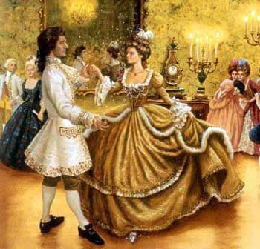

Приложение № 2

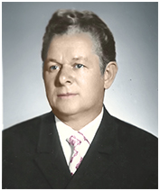

Александр Тимофеевич Дегтяренко

Приложение № 3

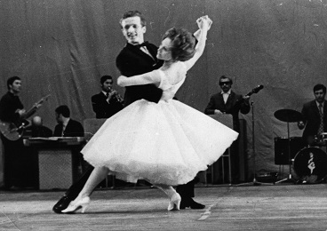

Приложение № 4

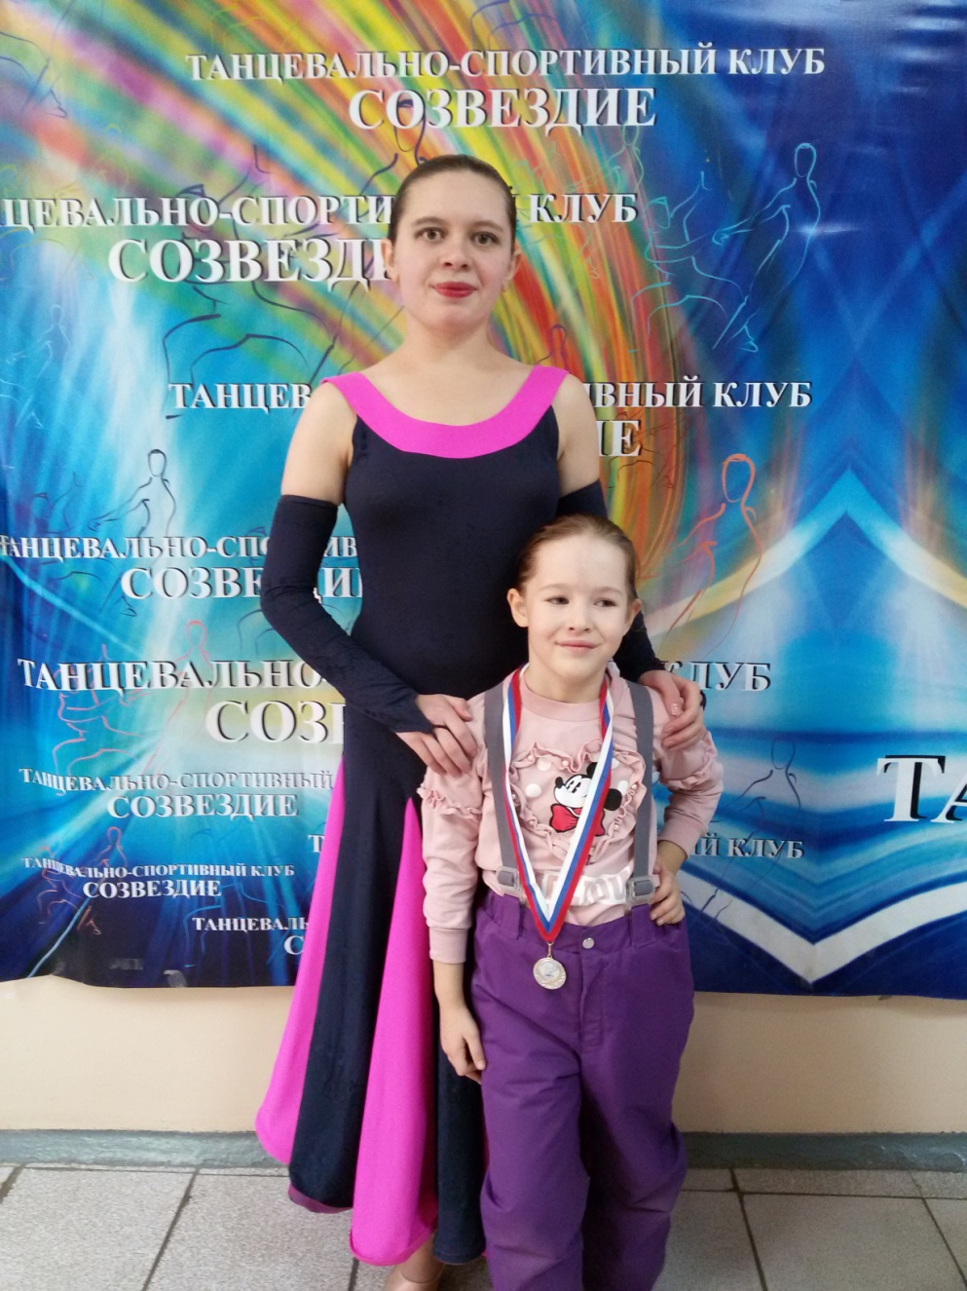

Приложение № 5

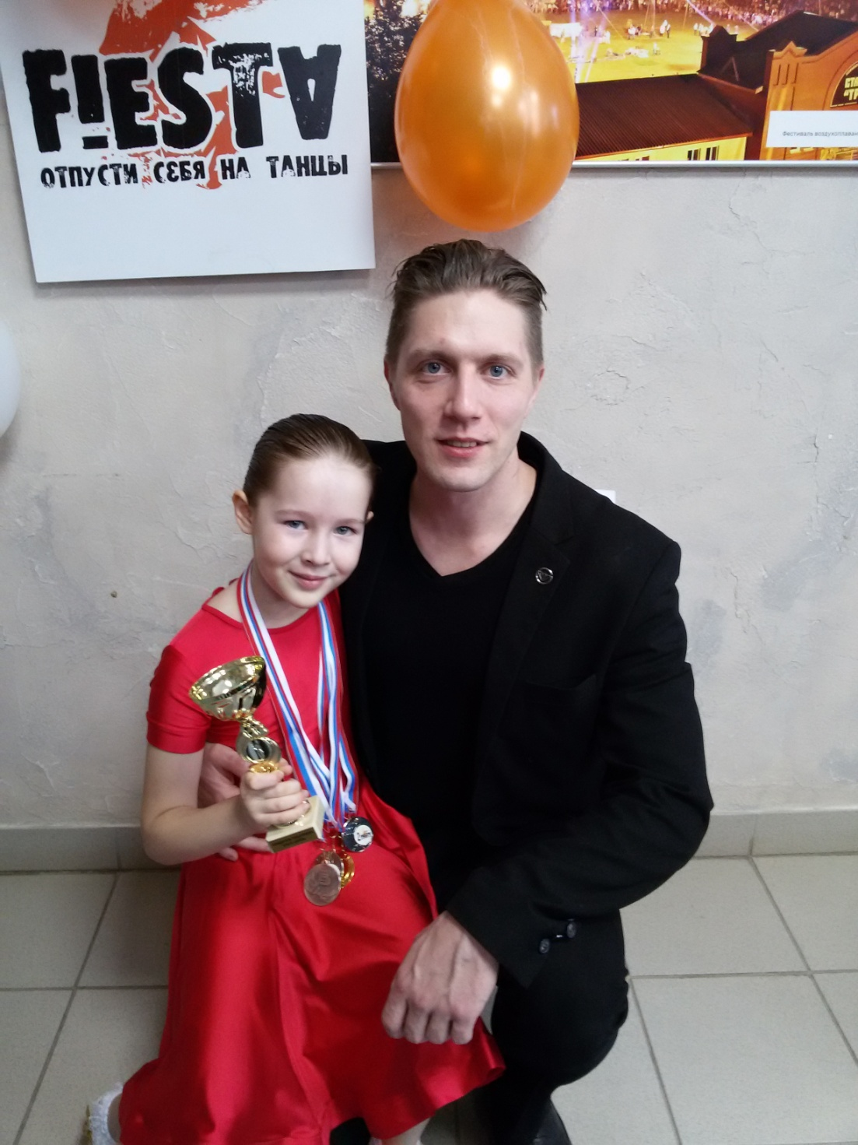

Приложение №6

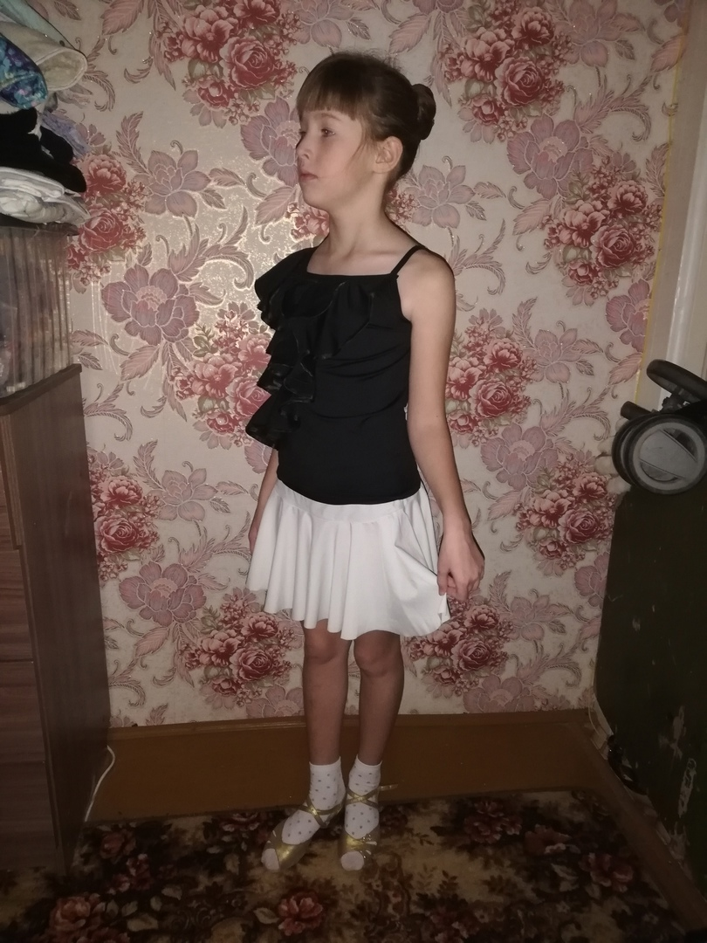

Приложение № 7

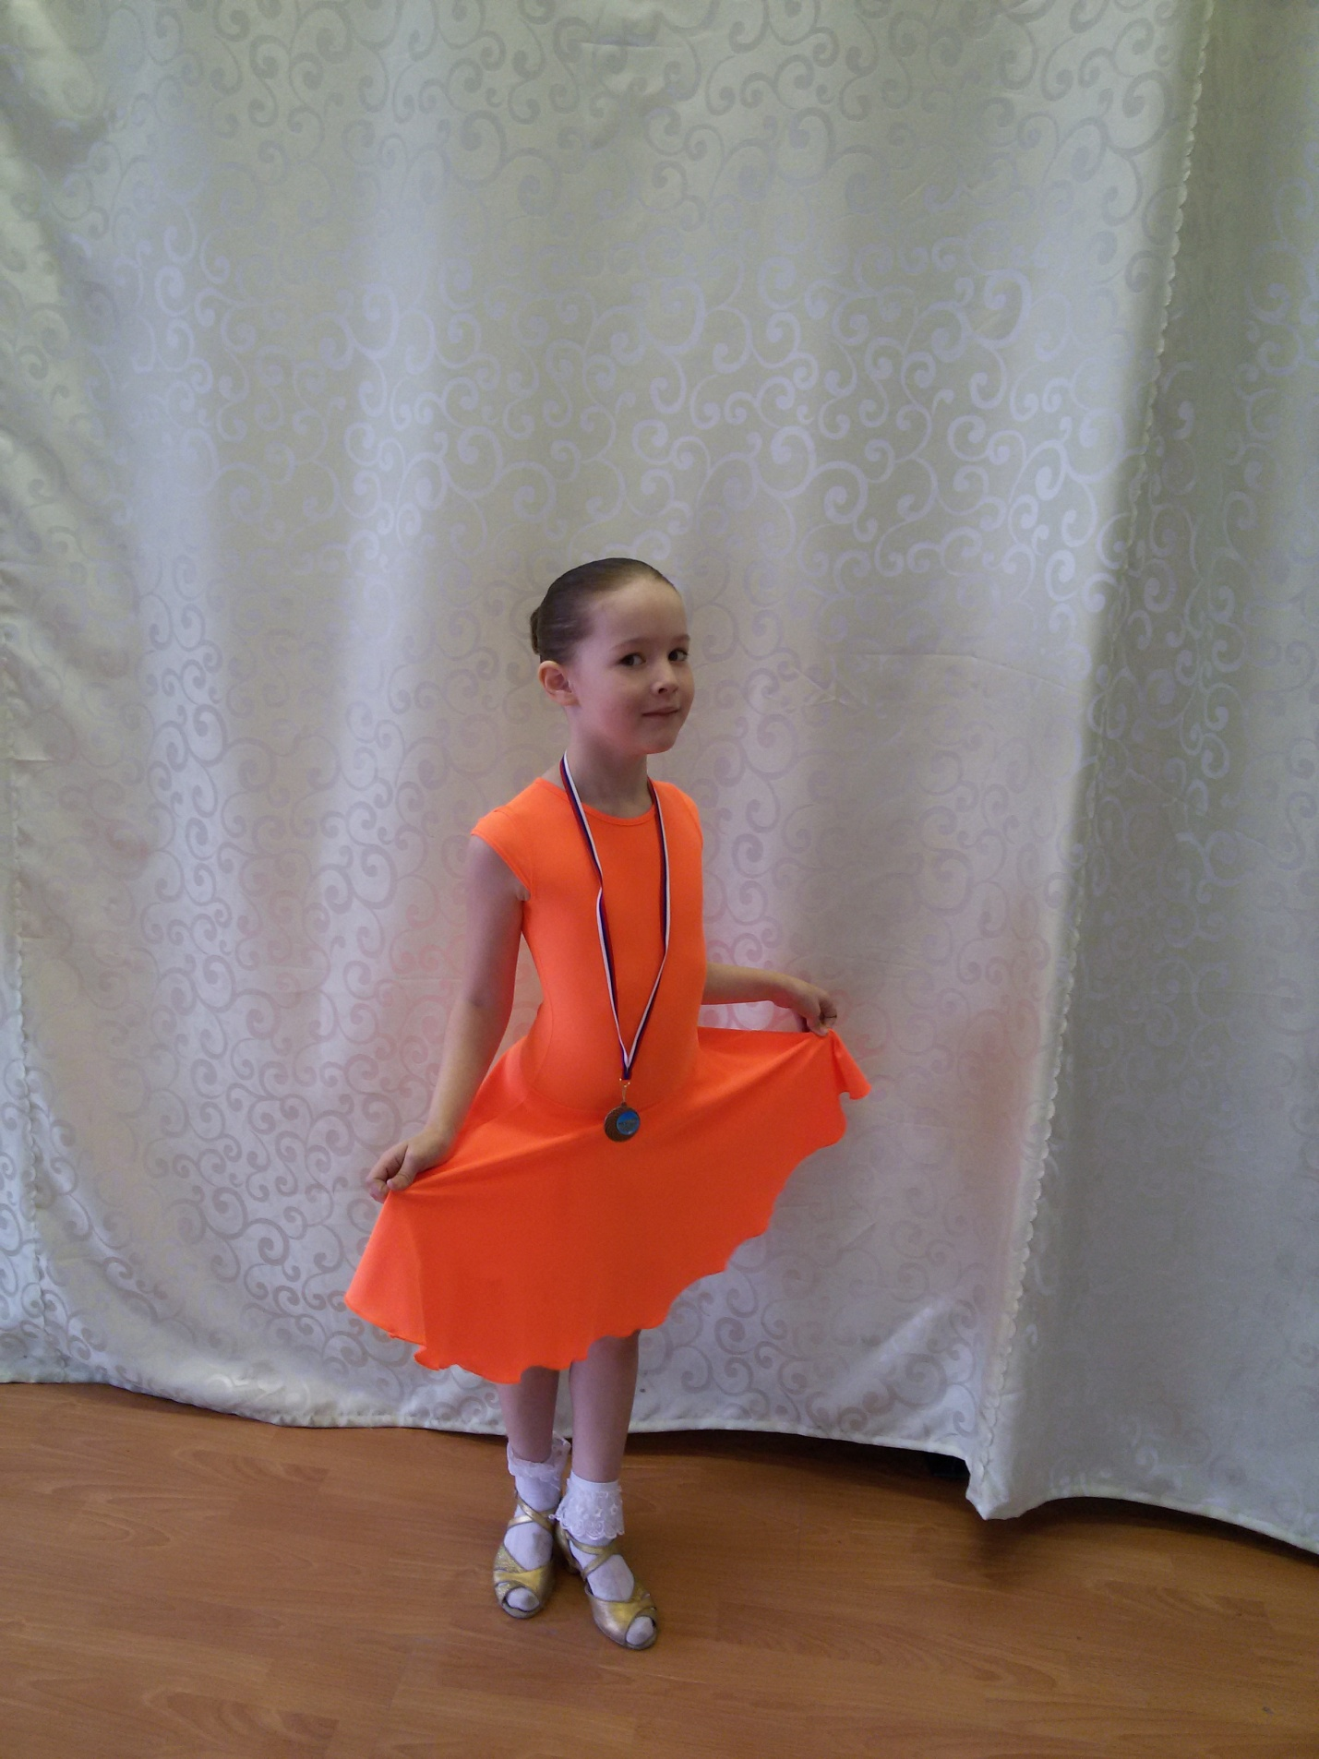

Приложение № 8

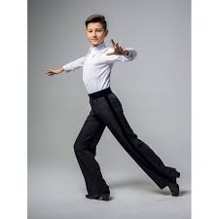

Приложение №9

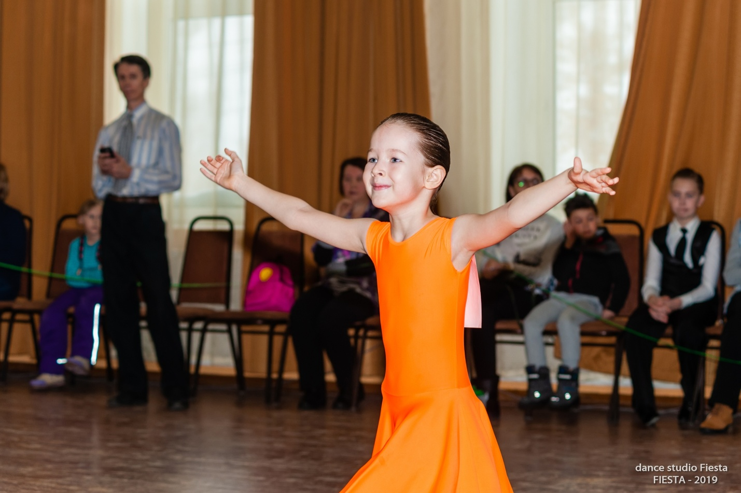

Приложение № 10

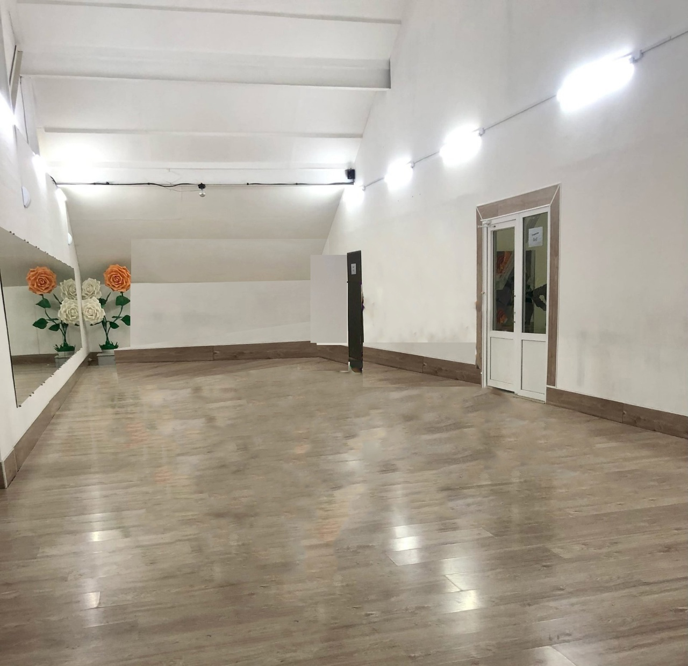

Приложение № 11

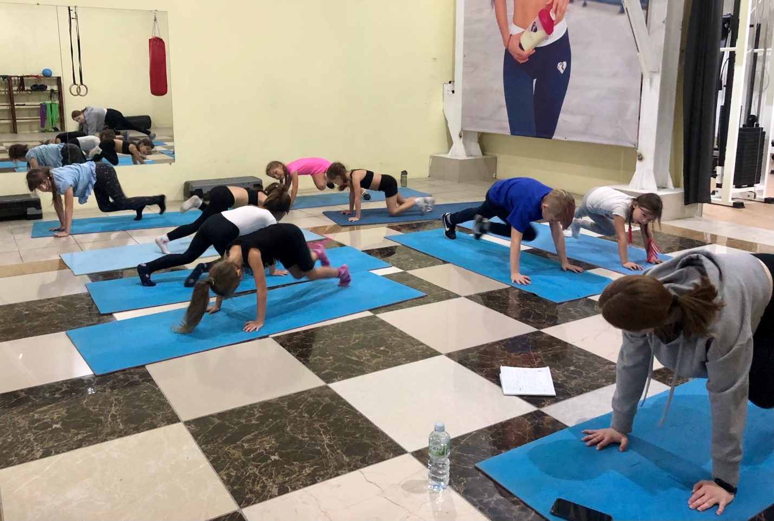

Приложение № 12

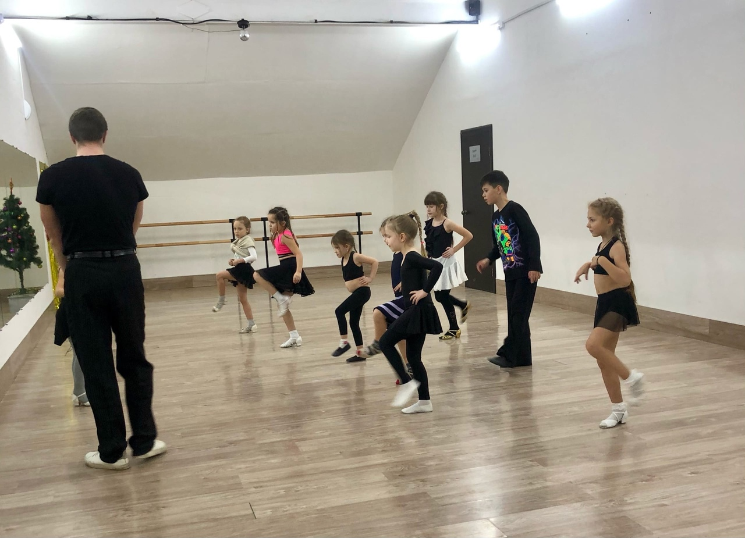

Приложение № 13

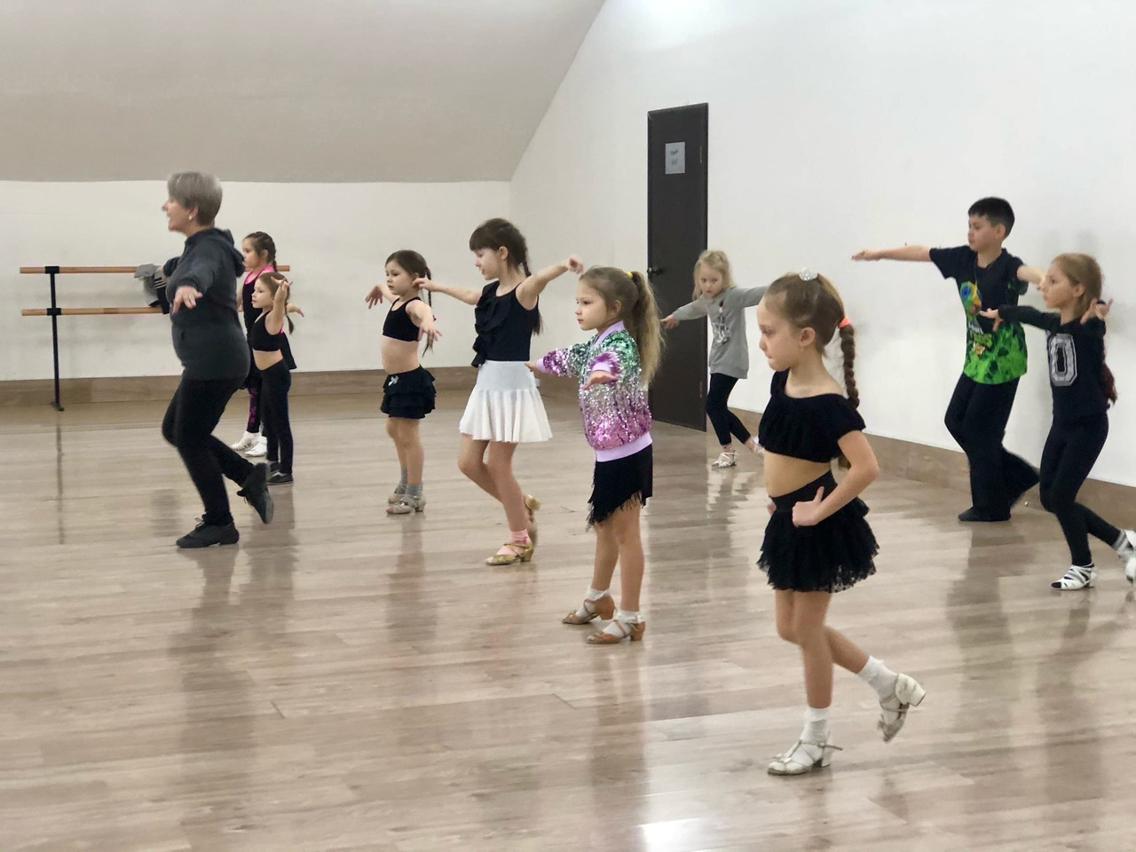

Приложение № 14

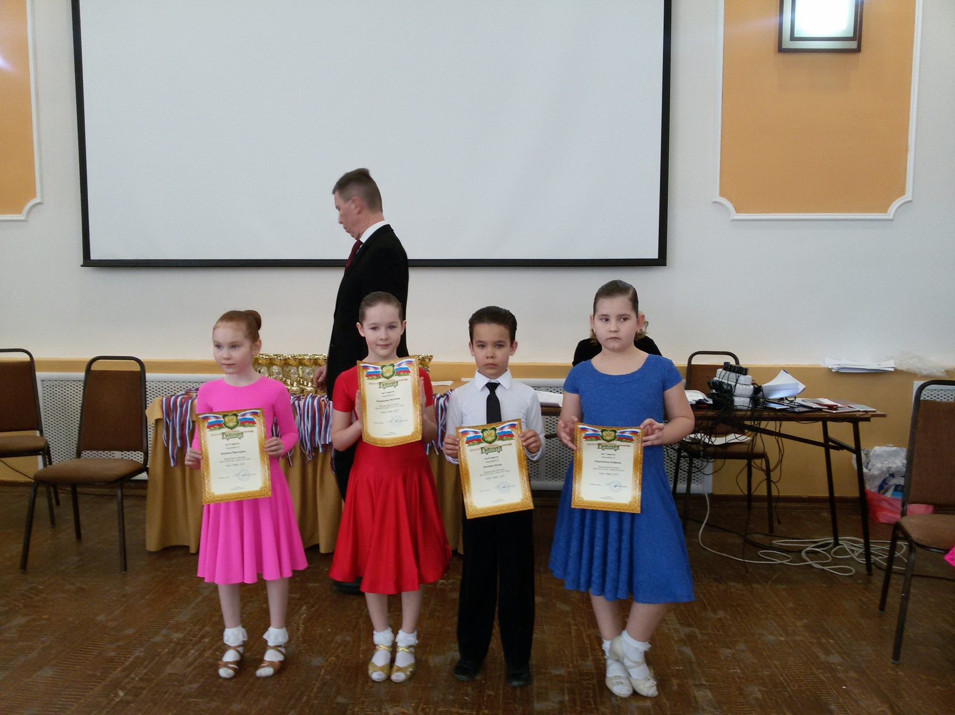

Приложение № 15

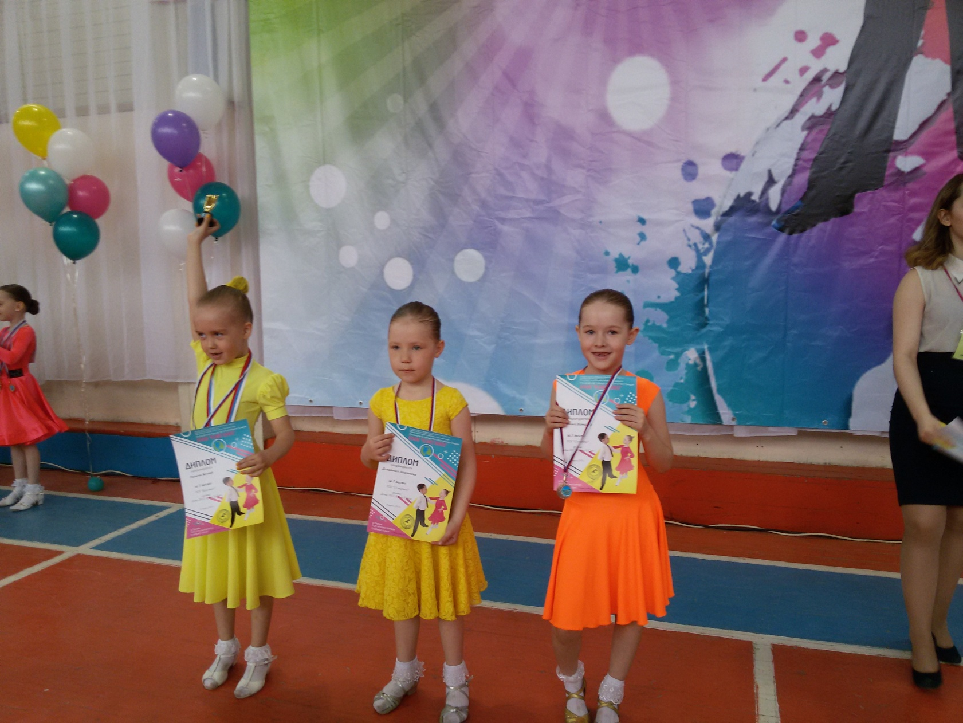

Рис. №1

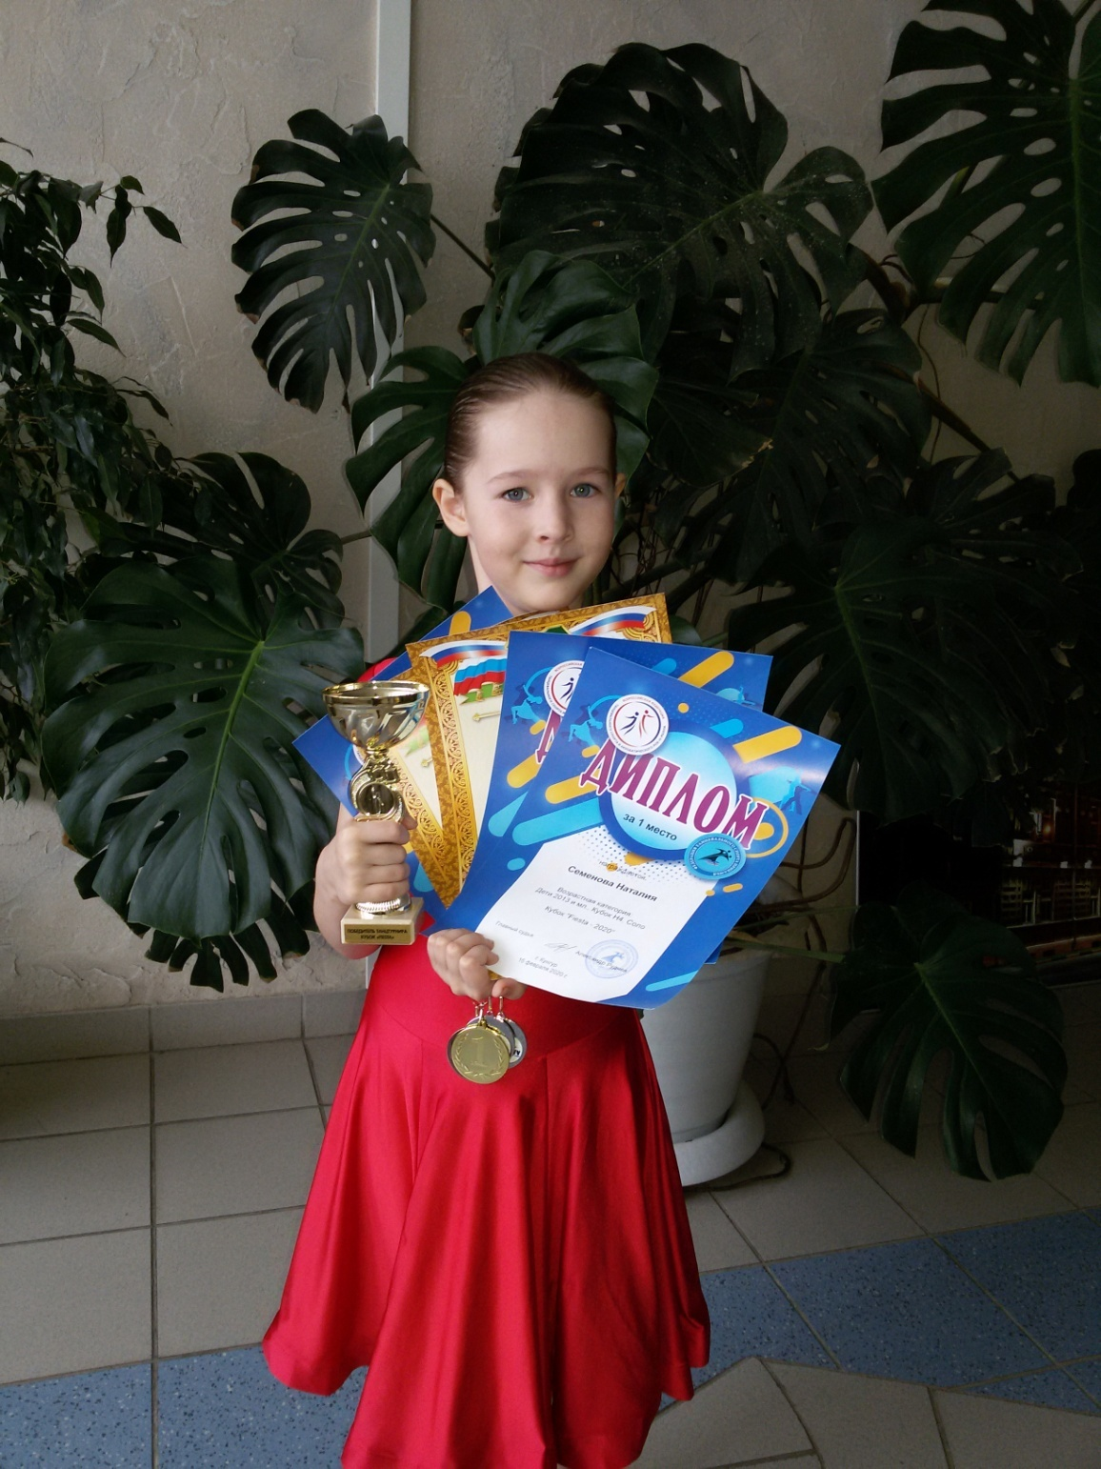

Рис № 2.